Vieni, Spirito di Cristo
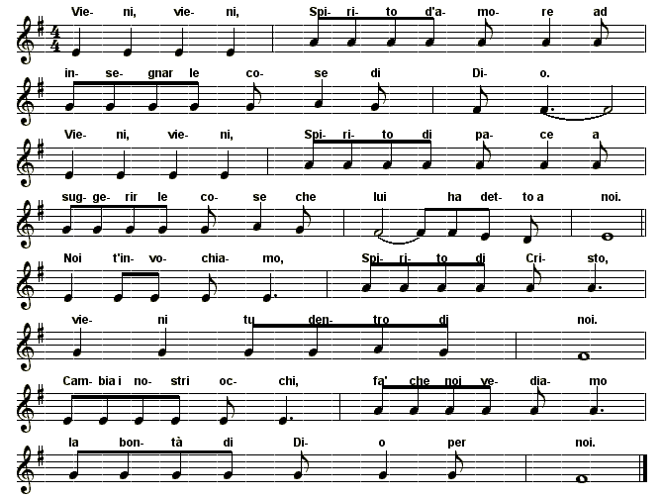

Vieni, vieni, Spirito d'amore,
ad insegnare le cose di Dio.
Vieni, vieni, Spirito di pace,
a suggerir le cose che Lui ha detto a noi.
Noi t'invochiamo, Spirito di Cristo,
vieni Tu dentro di noi.
Cambia i nostri occhi,
fa' che noi vediamo la bontà di Dio per noi.
Vieni, o Spirito, dai quattro venti
e soffia su chi non ha la vita.
Vieni, o Spirito, e soffia su di noi,
perché anche noi riviviamo.
Insegnaci a sperare, insegnaci ad amare,
insegnaci a lodare Iddio.
Insegnaci a pregare,
insegnaci la vita, insegnaci Tu l'unità.

